LUMA: MANUAL DE USUARIO


Autor: Juan Luis García Rodríguez
versión 0.1 – 30/03/2011

Índice de contenido
1. Introducción 3
2. Configuración 4
Servidores 4
Directorios de configuración 11
Plugins 12
3. Navegador 13
Plantillas 17
Nuevas entradas 22
Exportación de datos 25
4. Búsquedas 27
5. Utilidades para el administrador 29
6. Navegador de clases de objeto 29
7. Libreta de direcciones 29
8. Creación masiva de usuarios 29
9. Gestión de usuarios 30
10. Sobre este manual 31

Introducción
Luma es un cliente gráfico de navegación, edición y otras utilidades sobre directorios LDAP. Fue creado por Wido Depping y se puede descargar libremente desde http://luma.sourceforge.net/. Luma se organiza en una serie de componentes o plugins que cubren diversas funcionalidades:
- Libreta de direcciones (Addressbook)
- Utilidades de adminstración (Admin utilities)
- Navegador y editor LDAP (Browser)
- Creación masiva de usuarios (Massive user creation)
- Navegador de esquema de directorio (Schemabrowser)
- Búsquedas (Search)
- Plantillas (Templates)
- Administración de usuarios (Usermanagement)
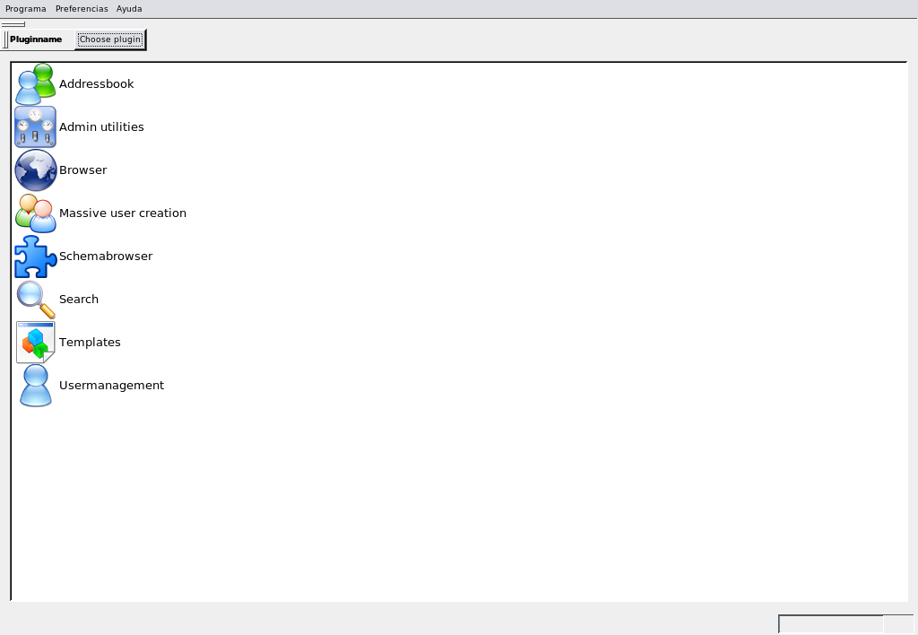

Configuración

Servidores
El primer paso al comenzar a usar la herramienta debería ser configurar la conexión al servidor o servidores LDAP a los que deseamos acceder. Para ello es necesario seleccionar en el menú superior Preferencias → Editar la lista de servidores, o bien pulsamos la combinación de teclado CTRL+E, con lo cual accederemos al siguiente formulario:

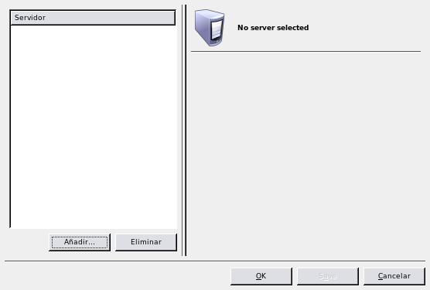
Pulsando el botón Añadir situado en la parte inferior de la lista situada a la izquierda, la aplicación requerirá un nombre para denominar al nuevo servidor.
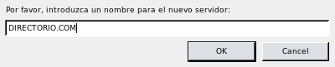
Una vez definido el nombre, aparecerán en el formulario las opciones para la configuración de todos los parámetros que se requieran.
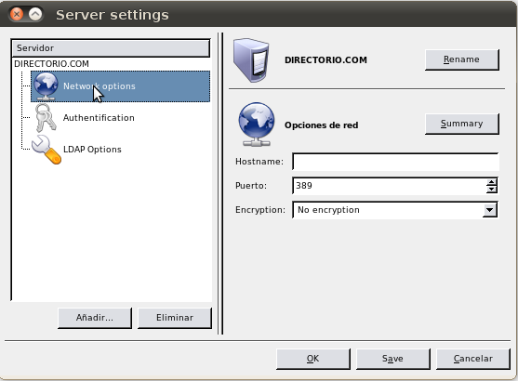
El primer bloque de parámetros se refiere a las opciones de red, que incluyen:
- Hostname: Nombre o dirección IP del servidor LDAP.
- Puerto: A través del cual se producirá la comunicación. En la mayoría de las ocasiones será por el 389 o por el 636, este último en el caso de utilizar SSL.
- Encriptación: Tipo de encriptación (si se usa) con el que se realizará la comunicación.
  - Sin encriptación
  - TLS
  - SSL
El siguiente paso lleva a configurar los datos de autenticación con los que se llevará a cabo la conexión.
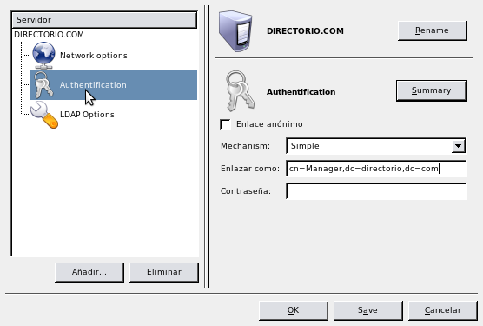
Es posible optar entre conexiones anónimas o autenticadas, en estas últimas será necesario especificar el mecanismo de autenticación así como el usuario y contraseña de acceso.

En el bloque de opciones LDAP se puede configurar la posibilidad de seguir posibles referencias a otros LDAP y el sufijo o DN base del directorio, teniendo así la posibilidad de acotar el acceso al mismo.
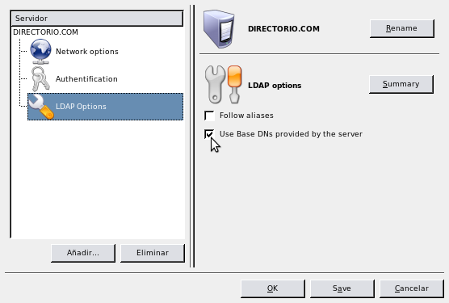

A la hora de definir el sufijo o DN base es posible marcar la opción de que sea obtenida automáticamente del servidor, o bien introducirla manualmente.
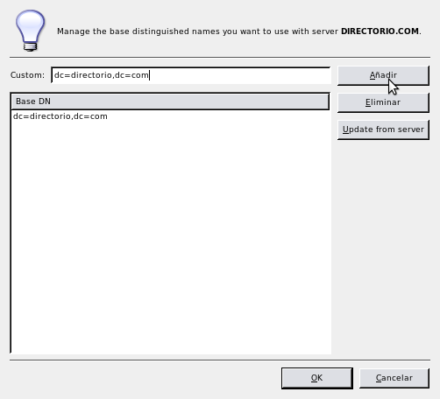

En el caso de que se haya seleccionado encriptación – TLS o SSL – en el bloque de opciones de red, entonces se habilitará un apartado más en el que se podrán configurar las opciones de certificado de cliente.
- Certificate file: Certificado.
- Certificate keyfile: Clave privada.
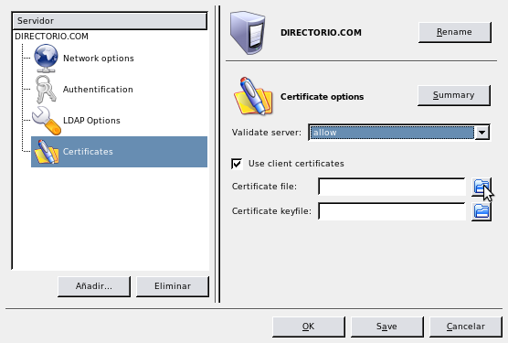

Directorios de configuración
En aquellos servidores que dispongan de directorio de configuración cn=config, en lugar del tradicional fichero slapd.conf, será posible acceder a dicha información de la misma forma que se hace con los datos. Para ello es necesario crear una nueva configuración de servidor, con el mismo servidor, pero indicando cn=config tanto como DN Base, como usuario de conexión, junto con su contraseña.

Plugins
A través de la opción del menú Preferencias → Configurar los Plugins... o mediante la combinación de teclas Ctrl + C posibilita la selección de aquellos módulos que se deseen tener disponibles dentro de la aplicación, y en algunos, especificar ciertos parámetros de configuración de los mismos.
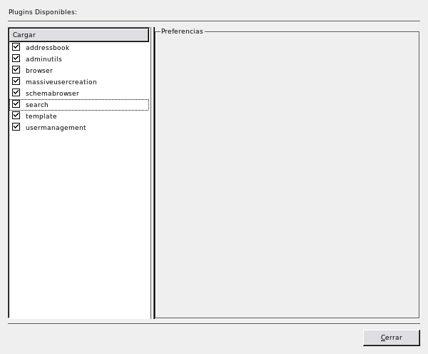

Navegador
El componente fundamental de la aplicación es sin lugar a dudas el navegador. A través de él se tiene una visión completa de la estructura y contenido del directorio, así como la disposición de herramientas de edición y exportación de la información.
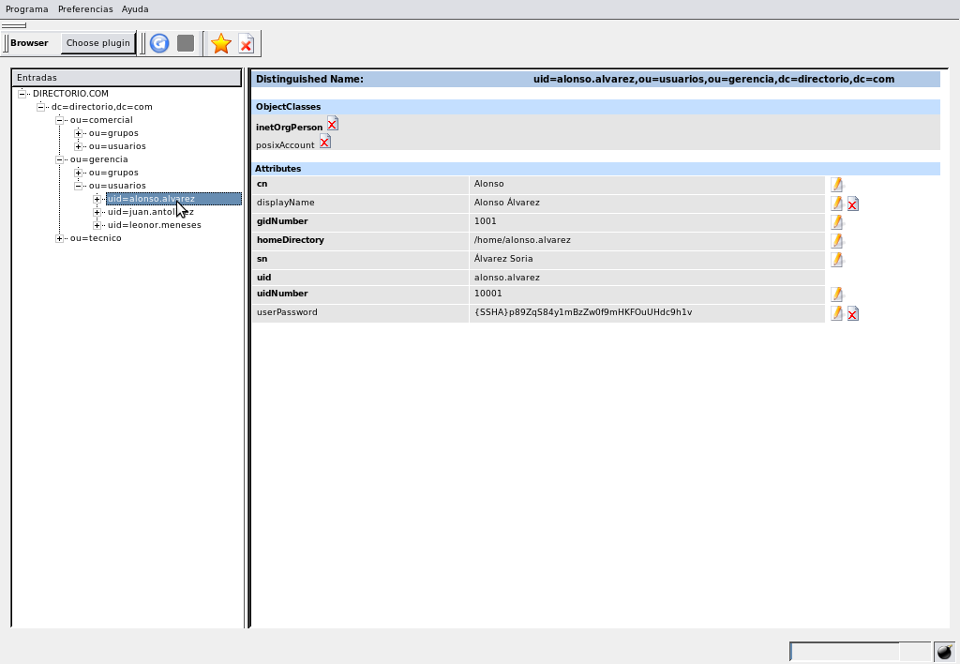
La pantalla de navegación se divide en dos partes:
- A la izquierda aparecera la representación arborescente del directorio, con la raíz, sufijo o base DN en la parte superior. En principio el árbol aparecerá replegado en su totalidad y a medida que se va expandiendo por las distintas ramas va mostrando el contenido del directorio. Es importante avisar que una vez desplegada una rama o entrada, ésta información no permanecerá en tiempo real y no detectará posibles cambios que se pudieran hacer en el servidor a menos que el usuario refresque manualmente a traves de la opción recargar
- En la parte derecha de la pantalla aparecerá el contenido (atributos y clases de objetos) de la entrada que se seleccione en el árbol. A la derecha de los valores de atributos editables pueden aparecer los botones de edición y/o eliminación . En la primera de la opciones se mostrará un pequeño formulario de edición del atributo.
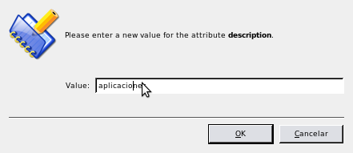
Una vez finalizada la edición se debe pulsar OK y el cambio aparecerá reflejado en el editor, pero no se efectuará la operación sobre el directorio hasta pulsar el botón de guardar . Lo mismo sucede al pulsar eliminar , aunque el atributo desaparezca del editor, no será eliminado del directorio hasta pulsar guardar . En cambio, si antes de guardar, se desea cancelar la operación – ya sea guardar o eliminar – , es posible hacerlo mediante el botón de recargar .
Para insertar nuevos atributos es necesario situarse en el árbol sobre la entrada y pulsar el botón derecho del ratón y en el menú emergente seleccionar la opción Añadir → Atributo, o bien pulsar el botón .
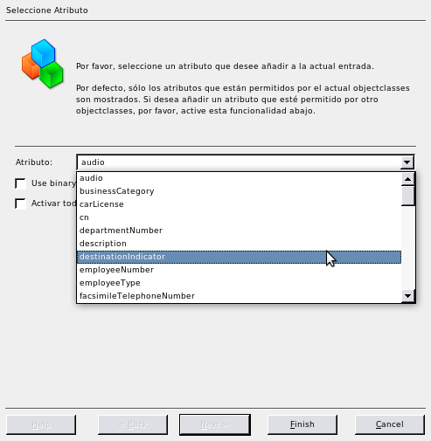
A continuación se mostrará un desplegable con los atributos disponibles según las clases de objeto (objectClass) que implemente la entrada. Si se desea incluir algún atributo que esté contenido en una clase de objeto que no implemente la entrada pero sí esté contemplada por el esquema de directorio del servidor, habrá que marcar la opción “Activar todos los atributos que sean permitidos por el servidor”. Hay que tener en cuenta que si es necesario implementar una nueva clase de objeto, con ella se incluirán todos sus atributos obligatorios, además del atributo que se haya seleccionado. Una vez seleccionado el atributo aparecerá resaltado en rojo sobre el detalle de la entrada a la espera de ser editado y guardado.

Plantillas
Antes de poder introducir nuevas entradas en el directorio es necesario realizar el paso previo de definir las plantillas (templates).
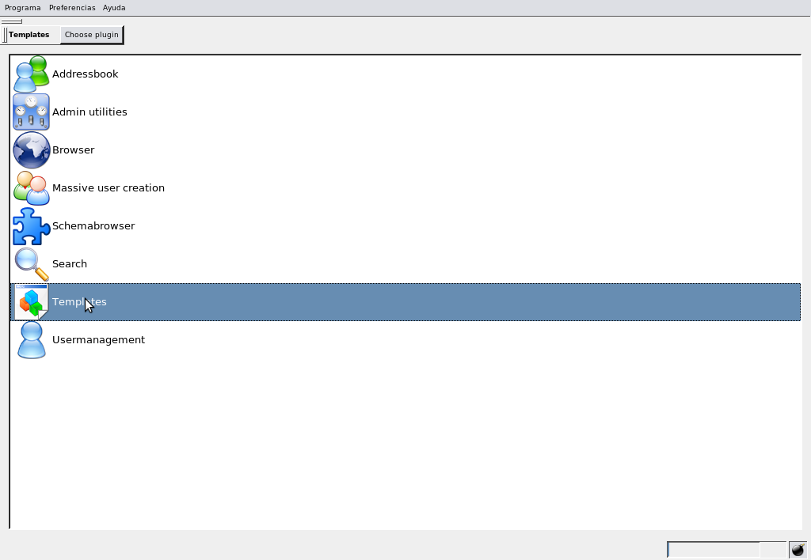
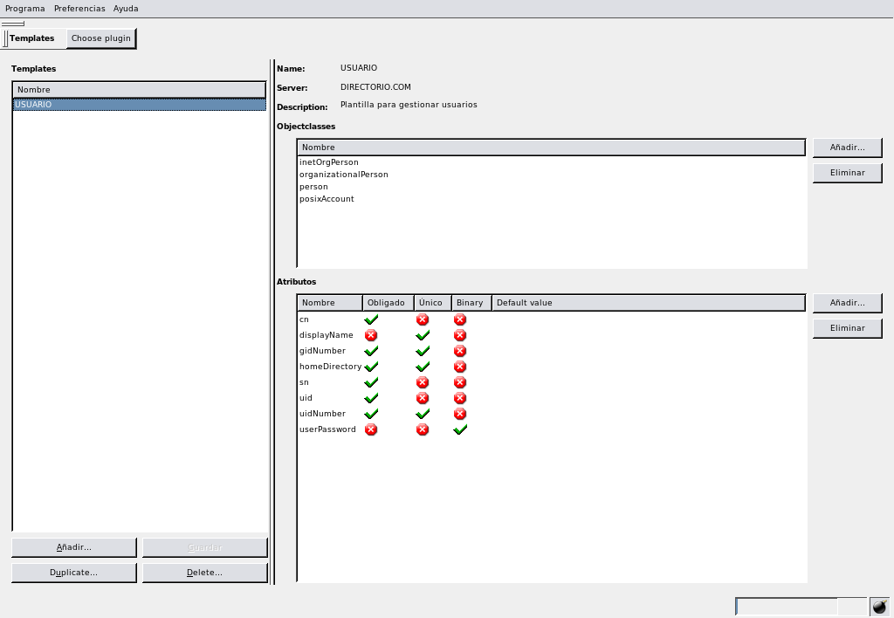
Una plantilla es un molde donde se definen aquellos atributos que serán necesarios a la hora de dar de alta una entrada. Para crear una nueva plantilla, en primer lugar será necesario nombrarla, relacionarla con uno de los servidores configurados y, opcionalmente, redactar una breve descripción de su cometido.
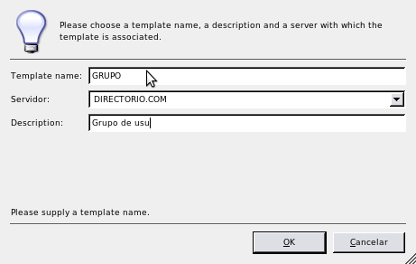

Pulsando el botón OK la plantilla aparecerá en la lista de plantillas, aunque no quedará guardada hasta que se pulse el botón Guardar. El siguiente paso será seleccionar las clases de objetos que proveerán los atributos que se desee incluir en la plantilla. Con la plantilla seleccionada en la lista de la parte izquierda de la pantalla, en la parte derecha aparecerán los apartados de clases de objetos (objectClasses), en la parte superior, y atributos, en la parte inferior. Antes de añadir atributos, por lógica, hay que seleccionar al menos una clase de objeto.
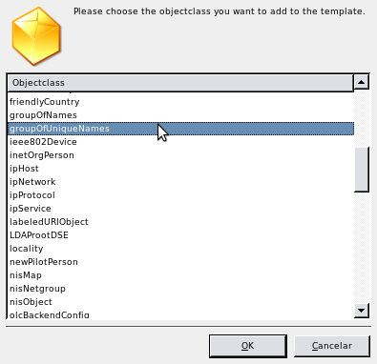

Una vez seleccionada la clase de objeto, en la lista de atributos aparecerán aquellos que sean obligatorios en la implementación de dicha clase. En la lista de atributos, además del nombre, también se informa de si el atributo es obligatorio, tiene valor único, es binario y si tiene asignado algún valor por defecto. Este último valor es posible modificarlo haciendo click con el ratón.
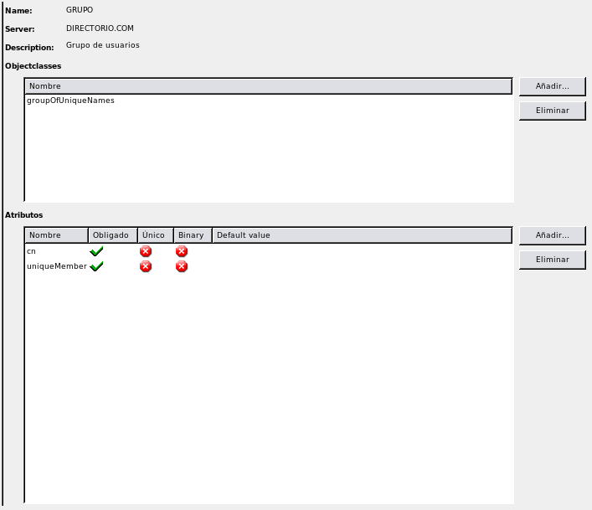
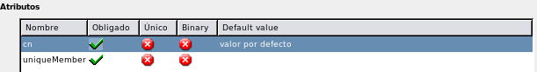
Para seguir añadiendo atributos será necesario pulsar el botón Añadir... y seguidamente aparecerá un formulario con la lista e información de atributos disponibles.
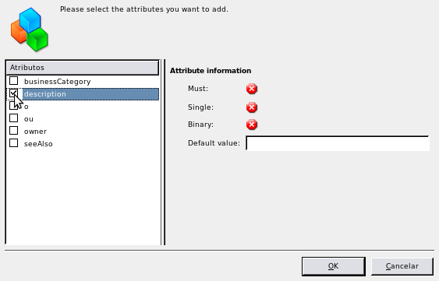
Una vez acabada de definir la plantilla con todas sus clases de objeto y atributos, es necesario grabar todo pulsando el botón Guardar.
Es posible generar plantillas nuevas basadas en otras ya creadas, para ello puede ser muy útil la opcion Duplicate... que crea una copia de la plantilla seleccionada y que servirá para ser modificada y adaptada a nuevas necesidades.

Nuevas entradas
Con las plantillas ya definidas para el servidor, el proceso de dar de alta nuevas entradas es el siguiente:
- Hacer click con el botón derecho del ratón sobre el padre de la nueva entrada.
- En el menú emergente, seleccionar la opción Añadir... → <Nombre de la Plantilla>. En la parte inferior del menú están disponibles todas aquellas plantillas que previamente se han definido.
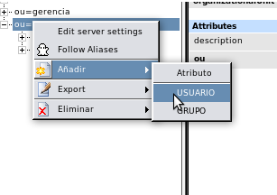

- La selección de plantilla hará aparecer una pantalla mostrando la información de la nueva entrada dividida en tres partes.
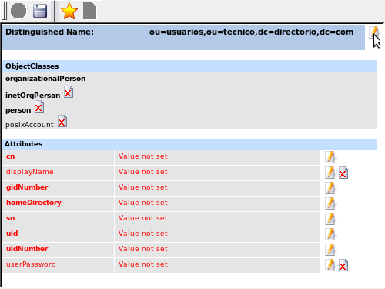

  - Nombre distinguido o Distinguished Name (DN). Será necesario seleccionar uno de los atributos – junto con su correspondiente valor – de la entrada, que permita distinguirla de forma única dentro del directorio.
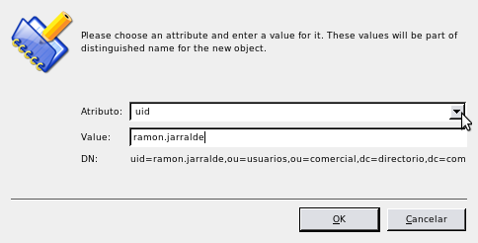
  - Clases de objeto (Objectclasses). Muestra las clases de objeto que implementará la entrada y que se corresponden con los atributos definidos en la plantilla. Es posible eliminar clases, aunque hay que tener en cuenta que ello podrá conllevar la eliminación así mismo de algunos atributos.
  - Atributos. Muestra el repertorio de atributos definidos en la plantilla y a los que se les puede añadir otros nuevos mediante el botón Añadir atributo... Es posible seleccionar atributos fuera de las clases de objeto definidas en la plantilla y que serán incluídas en la nueva entrada. Hay que precaución con el par atributo-valor que deben coincidir con el especificado en la definición del DN, y al final, pulsar el botón de grabar para que los cambios se guarden en el directorio.

Exportación de datos
La opción de exportación de datos se utiliza para generar ficheros en formato LDIF o DSML, en los que puede contenerse el directorio en su totalidad o aquellas ramas o entradas individuales que se deseen.
Para realizar una exportación es necesario situarse sobre la entrada a partir de la que se desee realizar la exportación y pulsar el botón derecho del ratón, a continuación aparecerá el menú emergente donde se encuentra la opción Export, que a su vez ofrece tres alternativas:
- Item: Únicamente la entrada seleccionada.
- Subárbol: La entrada seleccionada junto con sus hijas.
- Subárbol con padres: La entrada seleccionada junto con sus hijas y la entrada predecesora (padre).
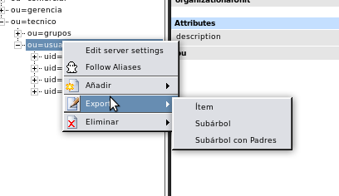
Una vez seleccionada la opción, aparecerá una pantalla en la que se solicitará el formato (LDIF o DSML) en el que se desea exportar, la localización y nombre del fichero y, por último, es posible descartar en una lista aquellas entradas que no se desee exportar, pulsando el botón Remove from list.
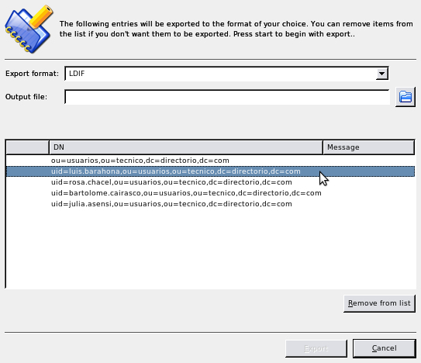

Búsquedas
Este módulo sirve para definir operaciones de búsqueda sobre directorios.
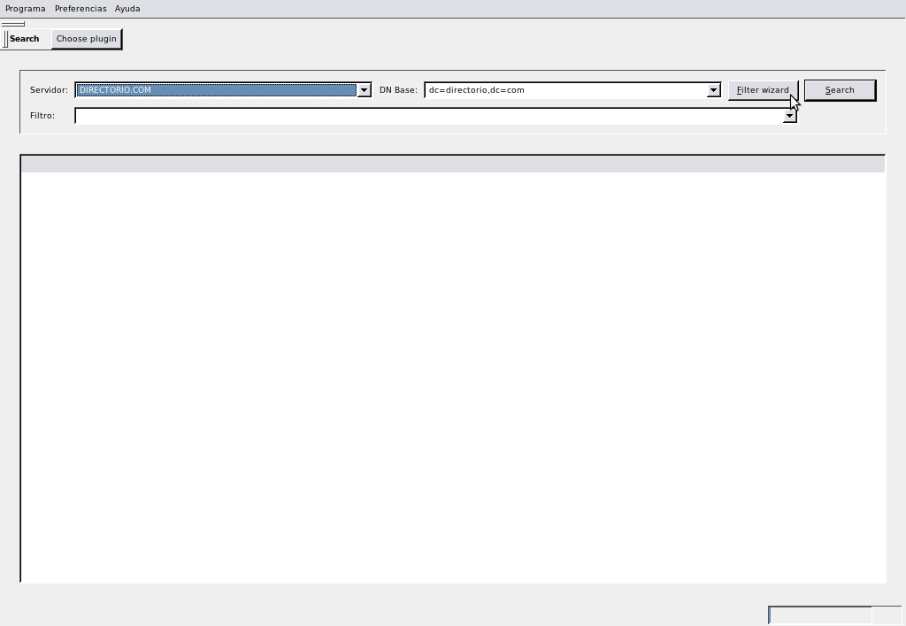
Es necesario seleccionar el servidor y DN base (el sistema propone por defecto el sufijo) sobre los que se realizará la búsqueda. El usuario también deberá definir el filtro de búsqueda, bien directamente sobre la caja de texto etiquetada como Filter, bien a través de un asistente al que se accede mediante el botón Filter wizard.
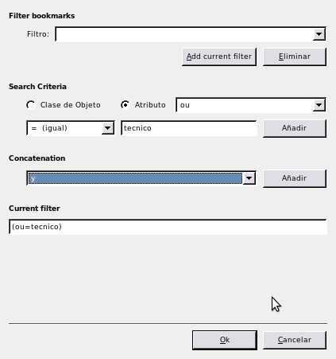
En el asistente para filtros es necesario seleccionar el criterio de búsqueda: clase de objeto o atributo y el tipo de comparación con respecto al valor de búsqueda. Si existen más de un criterio, será necesario concatenarlos con operadores lógicos (y, o, no). Cabe la posibilidad de almacenar los filtros para futuras búsquedas.
Finalizado el proceso de definir filtros, solo queda pulsar el botón Search y los resultados de la búsqueda se mostrarán en la lista de la parte inferior de la pantalla.

Utilidades para el administrador
Este plugin se compone de dos herramientas:
- Contraseñas: Es posible encriptar contraseñas, ya sea introduciendo la cadena, o bien generando una aleatoriamente. Los métodos hash disponibles son: texto plano (cleartext), crypt, MD5, SHA, SMD5, SSHA.
- Fecha / Hora: Permite hacer conversiones de tiempo a formato UNIX.

Navegador de esquema
Permite explorar por el esquema de directorio, incluyendo clases de objeto, atributos, sintaxis y reglas LDAP.

Libreta de direcciones
Permite utilizar un directorio LDAP como libreta de direcciones, proporcionando aquellas entradas correspondientes a personas y proveyendo una interface útil para hacer consultas y mantenimiento de datos de contacto (teléfono, dirección, e-mail...)

Creación masiva de usuarios
Su utilidad reside en poder programar los parámetros necesarios para lanzar procesos de altas automáticas de varios usuarios.

Gestión de usuarios
Interfaz amigable para el mantenimiento de cuentas de usuario. Es mucho más ágil que hacerlo desde la función del navegador.

Sobre este manual
Este manual ha sido redactado por Juan Luis García Rodríguez.

Esta obra tiene licencia CreativeCommons en las siguientes condiciones:
- Se permite su libre distribución.
- Reconocimiento del autor original.
- No se permite el uso comercial.
- Se permiten obras derivadas, siempre que hagan uso de la misma licencia de la obra original.

Para contactar con el autor: juanluisga@ldapconfig.net
www.ldapconfig.net
http://ldapconfig.blogspot.com/

